4 mai 2020

RAPORT ZILNIC

Calificativ:  NEUTRU | Dosar de politician | B1TV-22:00
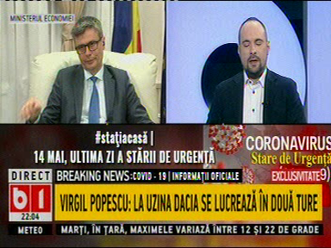 | În cadrul emisiunii „Dosar de politician” de pe postul B1TV, s-au discutat următoarele subiecte:  - Moderatorul emisiunii spune că Ministerul Economiei are în administrare printre cele mai puternice şi importante companii, precum Hidroelectrica, Romgaz, şi îl întreabă pe ministru în ce măsură pot fi eficientizate şi aduse la nivelul unor companii de talie europeană.  - Virgil Popescu, ministrul Economiei, spune, referitor la companiile din energie din subordinea Ministerului Economiei, că a a emis un ordin prin care toate companiile care sunt sub autoritatea Ministerului Economiei trebuie să aprobe până în 15 iunie un plan de investiţii, cu indicarea surselor de finanţare şi termene clare de realizare a investiţiilor. Acesta spune că de-a lungul timpului multe investiţii au fost anunţate, dar nu au fost realizate şi dă ca exemplu faptul că Hidroelectrica a anunţat de multe ori că vrea să facă investiţii, dar să le termine pe cele vechi din anii 90, dar nu vorbeşte de investiţii în fermele eoliene din Marea Neagră, de ferme fotovoltaice pe barajele pe care le deţine.  - Virgil Popescu spune că avem nişte ţinte de energie regenerabilă, iar energia fotovoltaică şi eoliană sunt principalii vectori de atingere a acelor ţinte. Acest mai spune că va avea o întâlnire cu reorezentanţii Complexului Energetic Oltenia pentru a discuta despre un parc fotovoltaic de 300 de MW, pe lângă acele treceri a unor capacităţi de producţie de pe cărbune pe gaze.  - Ministrul mai spune că susţine construcţia reactoarelor 3 şi 4 cu parteneri din UE şi NATO.  - Virgil Popescu mai spune că pentru hotelieri va exista un program investiţional prin care aceştia îşi vor putea monta panouri fotovoltaice lucru care îi va ajuta să îşi scadă costurile cu energia electrică, iar acest program ar putea fi extins şi la IMM-uri.

Calificativ:  NEUTRU | Ediţie specială  Ştirile B1, Dosar de politician  Jurnal TVR  PrimeTimeNews | Antena3-20:00  B1TV-20:00-21:00  TVR1-20:00  RealitateaPlus-20:00
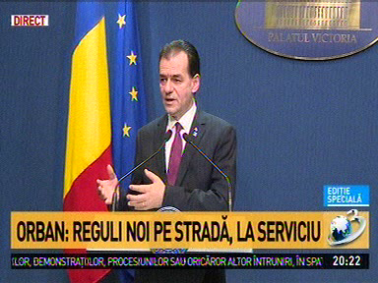 | În cadrul emisiunii s-au discutat următoarele subiecte:  - Prin transmisiune directă de la conferinţa de presă, Ludovic Orban, premierul României, spune că nu s-au închis niciunul dintre şantierele mari, indiferent că era vorba de infrastructură de transport, energetică sau alte categorii de investiţii.  - Acesta mai spune că va deveni în curând operaţională o schemă de ajutor de stat pentru care s-a primit susţinerea Comisiei Europene, în special pentru marii consumatori de energie electrică, prin reducerea preţului la energie electrică prin diminuarea cuantumului certificatelor de CO2 cu până la 20%. Acesta mai spune că Guvernul ia în calcul şi reducerea taxei de cogenerare.  - Ludovic Orban mai spune că încă se resimt efectele negative ale OUG 114, care a aruncat în aer preţul la gaze şi energie electrică pentru companii, iar la ora actuală companiile din România cumpără la preţuri mai mari decât preţurile la care se cumpără gazul şi energia electrică în multe ţări europene, lucru care le face necompetitive.  - Ludovic Orban mai spune că s-au purtat discuţii cu BERD pentru finanţarea de investiţii în România, iar zonele pentru care cei de la BERD au manifestat interes sunt infrastructura de transport, energie, zona financiar-bancară.

